Проект
оприлюднено
«24» вересня 2018 р.

Сумська міська рада
VІІ СКЛИКАННЯ ____ СЕСІЯ
РІШЕННЯ

від ____________ 201__ року № _ – МР
м. Суми
Про дострокове припинення повноважень депутата Сумської міської ради VII скликання Рябенкова Олексія Віталійовича

Розглянувши заяву депутата Сумської міської ради Рябенкова О.В. про складання ним депутатських повноважень, відповідно до пункту 2 частини другої статті 5 Закону України «Про статус депутатів місцевих рад», керуючись статтею 25, пунктом 14 частини першої статті 26 Закону України «Про місцеве самоврядування в Україні», Сумська міська рада

ВИРІШИЛА:

1. Вважати повноваження депутата Сумської міської ради VII скликання Рябенкова Олексія Віталійовича, обраного в багатомандатному виборчому окрузі по виборчому списку від Сумської міської організації партії «Блок Петра Порошенка «Солідарність», достроково припиненими.
2. Згідно з частиною першою статті 49 Закону «Про місцеве самоврядування в Україні» та частиною четвертою статті 92 Закону України «Про місцеві вибори» невідкладно направити дане рішення Сумській міській виборчій комісії (Ревякіна С.П.).

Сумський міський голова О.М. Лисенко

Виконавець: Божко Н.Г.

Ініціатор розгляду питання – депутат Рябенков О.В.
Проект рішення підготовлено відділом з організації діяльності ради СМР.
Доповідач: Рябенков О.В.
ЛИСТ - УЗГРОДЖЕННЯ
до проекту рішення Сумської міської ради
«Про дострокове припинення повноважень депутата Сумської міської ради VII скликання Рябенкова Олексія Віталійовича»

Депутат Сумської міської ради
VII скликання О.В. Рябенков

Начальник відділу
з організації діяльності ради
Сумської міської ради Н.Г. Божко

Начальник правового управління О.В. Чайченко

Секретар СМР А.В. Баранов

Проект рішення підготовлений з урахуванням вимог Закону України «Про доступ до публічної інформації» та Закону України «Про захист персональних даних»

Начальник відділу
з організації діяльності ради
Сумської міської ради Н.Г. Божко
(підпис)

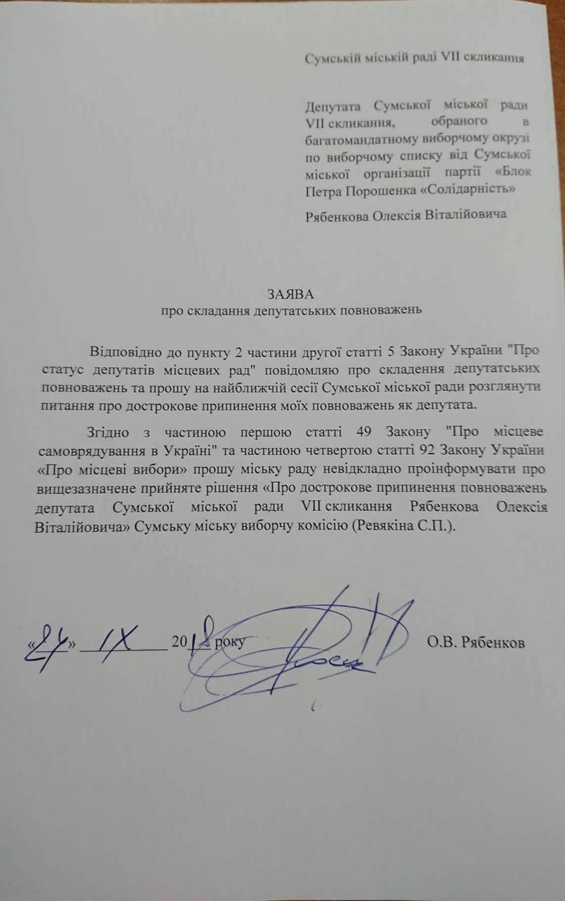

СУМСЬКА МІСЬКА РАДА
майдан Незалежності, 2, м. Суми, 40030, тел.(факс) +38(0542) 700-560,
Е-mail: mail@smr.gov.ua

_______________№__________ на ____________від__________

Голові Сумської міської виборчої комісії
Ревякіній С.П.

Шановна Світлана Павлівна!

«___» __________ 201__ року Сумська міська рада прийняла рішення № __ - МР «Про дострокове припинення повноважень депутата Сумської міської ради VII скликання Рябенкова Олексія Віталійовича» (копія рішення додається).
Згідно з частиною першою статті 49 Закону «Про місцеве самоврядування в Україні» та частиною четвертою статті 92 Закону України «Про місцеві вибори» невідкладно інформуємо Вас про це і направляємо копію вищезазначеного рішення міської ради.

Додаток на 1 (одному) аркуші.

З повагою,
Сумський міський голова О.М. Лисенко

Божко Н.Г.: 700-615

кса

Відповідно до пункту 2 частини другої статті 5 Закону України "Про статус депутатів місцевих рад" за наявності особистої заяви депутата місцевої ради про складення ним депутатських повноважень дострокове припинення його повноважень як депутата відбувається за рішенням відповідної ради.
Згідно з частиною першою статті 49 Закону "Про місцеве самоврядування в Україні" рада невідкладно інформує відповідну територіальну виборчу комісію про дострокове припинення повноважень депутата ради.
Закон України "Про статус депутатів місцевих рад"
Стаття 5. Дострокове припинення повноважень депутата місцевої ради
1. Повноваження депутата місцевої ради припиняються достроково за наявності перелічених підстав, засвідчених офіційними документами, без прийняття рішення відповідної ради у разі:
1) його відкликання виборцями у встановленому цим Законом порядку;
{ Пункт 2 частини першої статті 5 виключено на підставі Закону N 2487-VI ( 2487-17 ) від 10.07.2010 }
3) припинення його громадянства України або виїзду на постійне проживання за межі України;
4) обрання або призначення його на посаду, зайняття якої згідно з Конституцією України ( 254к/96-ВР ) і законом не сумісне з виконанням депутатських повноважень;
5) обрання його депутатом іншої місцевої ради;
6) визнання його судом недієздатним або безвісно відсутнім;
7) набрання законної сили обвинувальним вироком суду, за яким його засуджено до позбавлення волі, або набрання законної сили рішенням суду, яким його притягнуто до відповідальності за вчинення корупційного правопорушення або правопорушення, пов’язаного з корупцією, та застосовано покарання або накладено стягнення у виді позбавлення права займати посади або займатися діяльністю, що пов’язані з виконанням функцій держави або місцевого самоврядування;
8) його смерті.
2. Повноваження депутата місцевої ради можуть припинятися достроково також за рішенням відповідної ради у зв'язку:
1) з набранням законної сили обвинувальним вироком суду, за яким його засуджено до покарання, не пов'язаного з позбавленням волі;
2) з особистою заявою депутата місцевої ради про складення ним депутатських повноважень;
3) з несплатою аліментів на утримання дитини, що призвела до виникнення заборгованості, сукупний розмір якої перевищує суму відповідних платежів за дванадцять місяців з дня пред’явлення виконавчого документа до примусового виконання.
3. Спори щодо дострокового припинення повноважень депутата місцевої ради вирішуються судом.
7. У разі дострокового припинення повноважень депутата місцевої ради вибори чи заміщення депутата, який достроково припинив повноваження, проводяться відповідно до закону про місцеві вибори.
Закон України "Про місцеве самоврядування в Україні"
Стаття 49. Депутат ради
1. Повноваження депутата ради починаються з моменту офіційного оголошення відповідною територіальною виборчою комісією на сесії ради рішення про підсумки виборів та визнання повноважень депутатів і закінчуються в день першої сесії ради нового скликання. Повноваження депутата можуть бути припинені достроково у випадках, передбачених законом.
Рада невідкладно інформує відповідну територіальну виборчу комісію про дострокове припинення повноважень депутата ради.

Стаття 26. Виключна компетенція сільських, селищних, міських рад
1. Виключно на пленарних засіданнях сільської, селищної, міської ради вирішуються такі питання:
14) прийняття рішень щодо дострокового припинення повноважень депутата ради в порядку, встановленому законом;
Закон України «Про місцеві вибори»
Стаття 92. Проведення позачергових виборів депутатів Верховної Ради Автономної Республіки Крим, місцевої ради та сільського, селищного, міського голови, старости
4. Верховна Рада Автономної Республіки Крим, місцева рада невідкладно інформують відповідну територіальну виборчу комісію про дострокове припинення повноважень депутата Верховної Ради Автономної Республіки Крим, депутата місцевої ради.

Сумській міській раді VII скликання

Депутата Сумської міської ради VII скликання, обраного в багатомандатному виборчому окрузі по виборчому списку від Сумської міської організації партії «Блок Петра Порошенка «Солідарність»
Рябенкова Олексія Віталійовича

ЗАЯВА
про складання депутатських повноважень

Відповідно до пункту 2 частини другої статті 5 Закону України "Про статус депутатів місцевих рад" повідомляю про складення депутатських повноважень та прошу на найближчій сесії Сумської міської ради розглянути питання про дострокове припинення моїх повноважень як депутата.
Згідно з частиною першою статті 49 Закону "Про місцеве самоврядування в Україні" та частиною четвертою статті 92 Закону України «Про місцеві вибори» прошу міську раду невідкладно проінформувати про вищезазначене прийняте рішення «Про дострокове припинення повноважень депутата Сумської міської ради VII скликання Рябенкова Олексія Віталійовича» Сумську міську виборчу комісію (Ревякіна С.П.).

«____» ___________ 20___ року О.В. Рябенков

